Преподаватель Шальнева Галина Владимировна. 5 класс. Пленэр. Взаимодействие: e-mail shalneva_galina@mail.ru , в контакте , общий чат в WhatsApp , тел. 89991334653. Форма контроля: просмотр творческих работ, скриншоты, текстовые и аудио рецензии.
Понедельник 1.06.2020. (4 часа). Тема: «Зарисовки первоплановых элементов пейзажа. Этюды деревьев». Задание: 1. Зарисовки камней, пней интересной формы. 2. Этюды деревьев (монохром). Цель: Образное восприятие природных форм. Задачи: - Рисование тенями: живописный или графический подход к рисунку в зависимости от характера пластики натуры. Материал: формат А3, акварель, карандаш, соус.

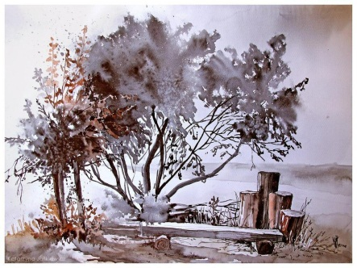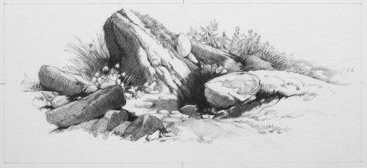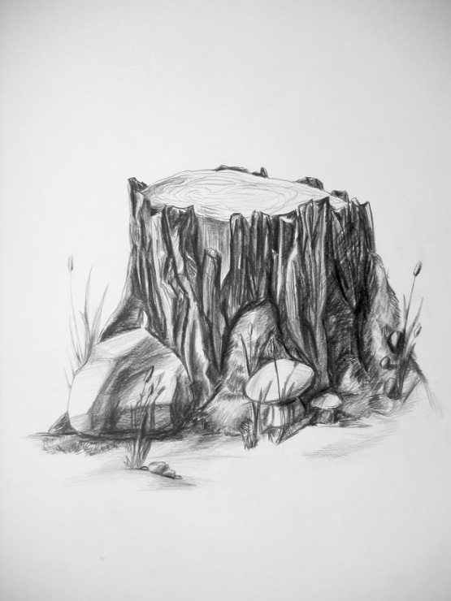

Вторник 2.06.2020. (4 часа). Тема: «Кратковременные этюды пейзажа на большие отношения неба к земле.» Задание: Этюды пейзажа. Цель: Развитие пленэрного цветоощущения. Выявление возможностей акварельных красок в передаче различного состояния природы. Задачи: – передать общий тон и тонально цветовые отношения в пейзаже. Материал: формат А3, акварель.

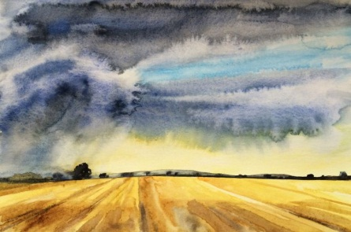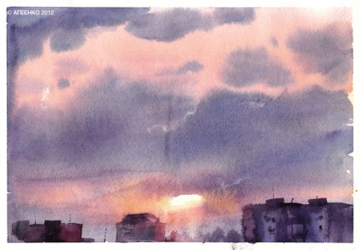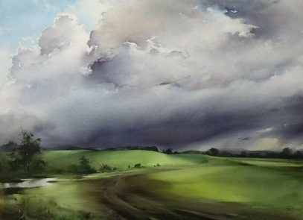

Среда 3.06.2020. (4 часа) Тема: «Архитектурные мотивы». Задание: Зарисовки несложных архитектурных сооружений . Цель: Выявление характерных тоновых контрастов натуры. Задачи: -выполнить зарисовки несложных архитектурных сооружений. Материалы: формат А3, карандаш, тушь .
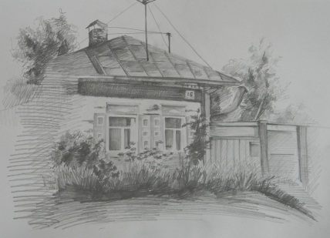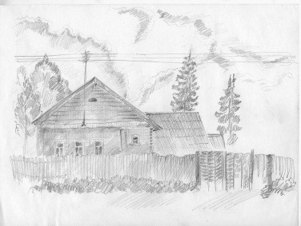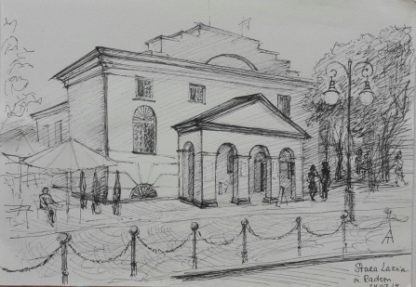

Четверг 4.06.2020. ( 4 часа) Тема: «Архитектурные мотивы». Задание: Этюд дома с деревьями и частью забора. Цель: Выявление цветовых контрастов натуры и колористическая связь их с окружением. Совершенствование навыков работы акварелью. Задачи: - выполнить живописный этюд дома с деревьями и частью забора. Материал: формат А3, акварель.
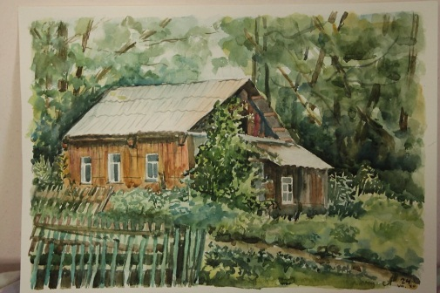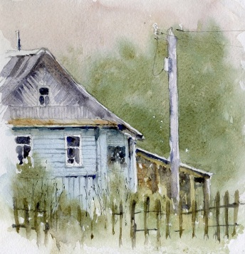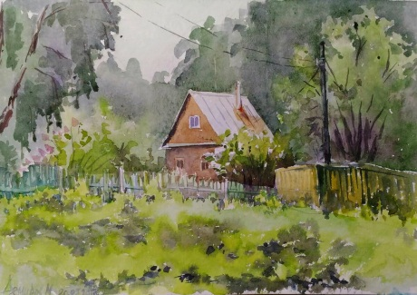

Пятница 5.06.2020. ( 4 часа). Тема: «Натюрморт на пленэре». Цель: Развитие навыков в передаче пленэрного освещения.. Задачи: - определить правильные цветовые отношения, градации теплохолодности. – выполнить этюды букетика цветов на светлом и темном фоне. Материал: Формат А3, акварель.
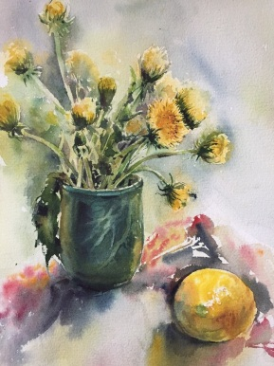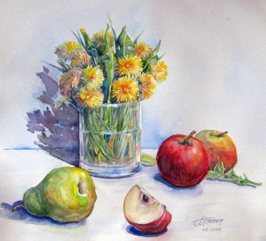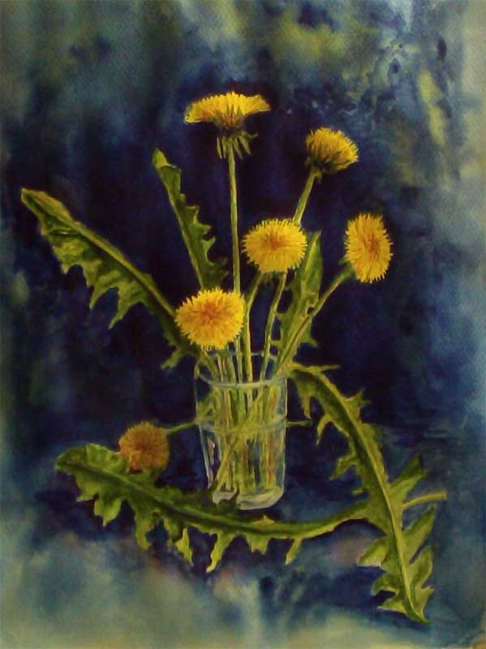

Суббота 6.06.2020. (4 часа) Тема: « Линейная перспектива глубокого пространства». Задание: Рисунок дома с частью улицы, уходящей в глубину. Цель: Практическое знакомство с передачей перспективы на конкретном примере. Задачи: - грамотная передача тональных отношений с учетом перспективы. Материал: формат А3, карандаш.
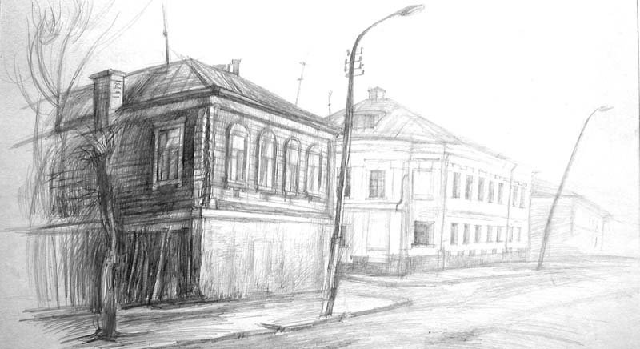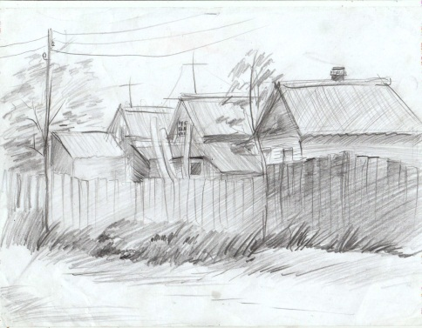

Понедельник 8.06.2020. (4 часа). Тема: « Световоздушная среда». Задание: Этюд группы деревьев на фоне дальнего пейзажа. Цель: Объемно-пространственное восприятие пейзажа. Задачи: - выполнить красивое ритмическое расположение в листе пятен и линий. – показать изменение цвета в пространстве. Материалы и инструменты: формат А3
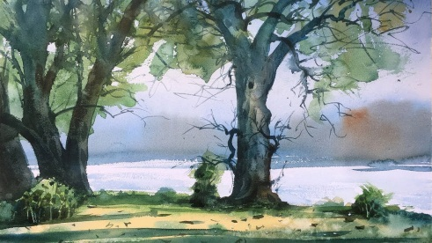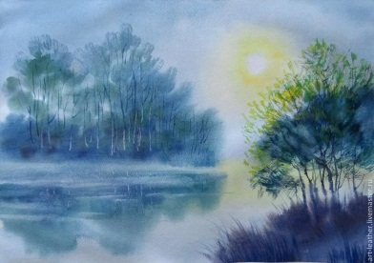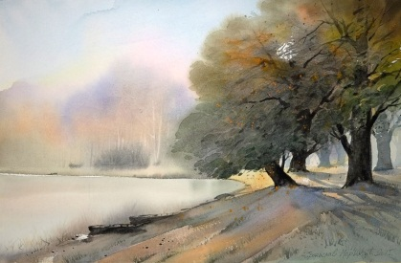

Пленэр. 7 класс.
Понедельник 1.06.2020. (4 часа).
Тема : «Зарисовки и этюды первоплановых элементов пейзажа». Задание: Зарисовки, этюды кустарников, крупных сучьев деревьев с частью ствола. Цель: Самостоятельный подход к выбору сюжета. Задача: Использование подходящих технических возможностей для создания определенного образа. Материал: формат А4, карандаш, гелевая ручка, маркер, акварель.
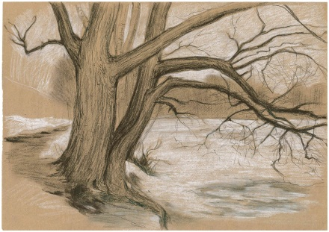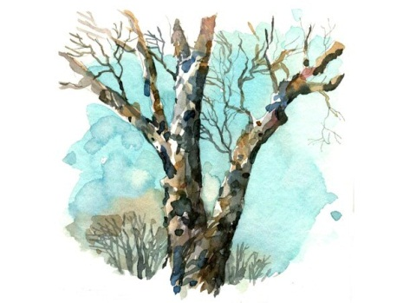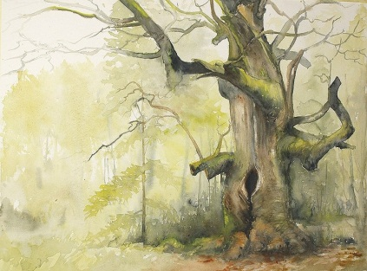

Вторник 2.06.2020. (4 часа). Тема: «Этюды и зарисовки пейзажей». Задание: Пейзажи городских окраин. Цель: Закрепление навыков работы различными художественными материалами. Задачи: - грамотное построение пространства. – плановость. Материал: формат А3, карандаш, акварель, тушь, соус.

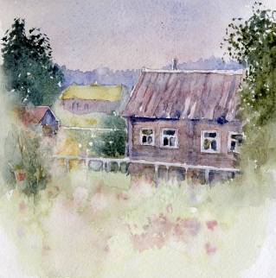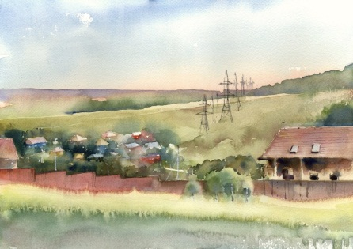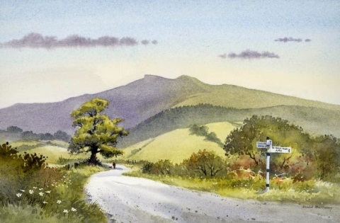
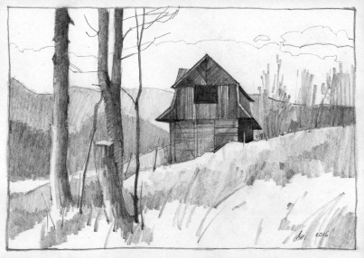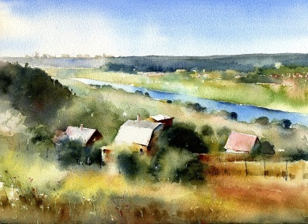

Среда 3.06.2020.(4 часа) Тема : « Архитектурные мотивы». Задание: Зарисовки пейзажных мотивов с храмом или другим крупным сооружением. Цель: Выявление эстетических качеств архитектурного мотива. Задачи: - образное решение здания. – грамотная последовательность в работе. Материал: формат А3, карандаш, тушь, гелевая ручка.
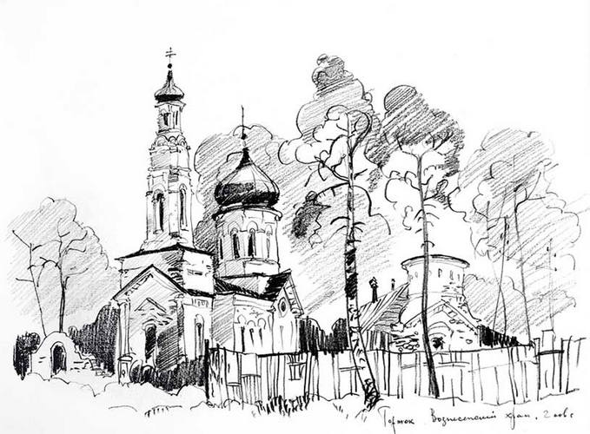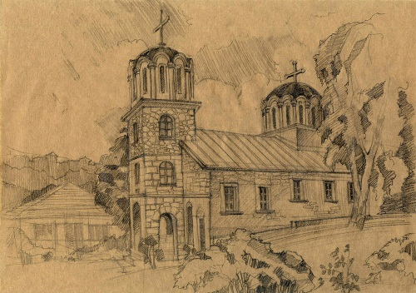
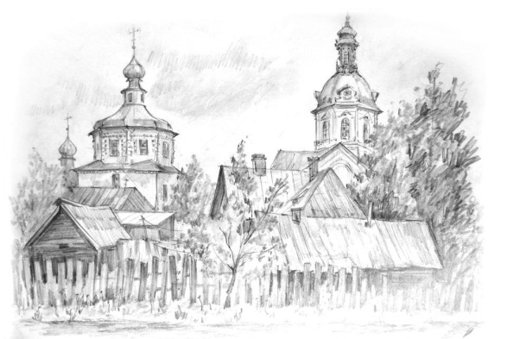
Четверг 4.06.2020. (4 часа) Тема : «Натюрморт на пленэре». Задание: Этюд натюрморта из предметов дачного быта. Цель: Образное решение натюрморта. Задачи: - передать материальность и фактуру предметов. – передать цветовые отношения, освещение . Материал: формат А3, акварель.

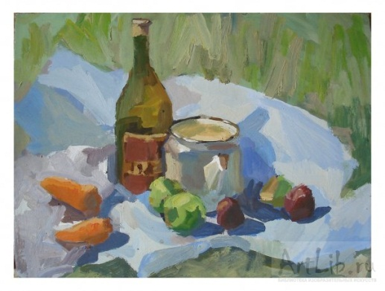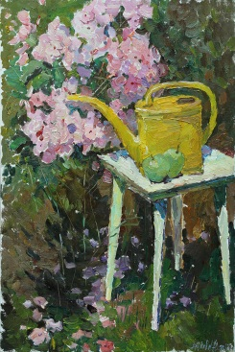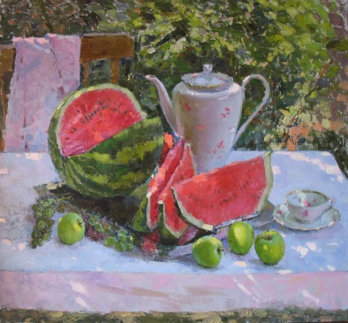

Пятница 5.06. 2020. (4 часа) Тема : «Линейная перспектива». Задание: Зарисовка транспорта в различных ракурсах. Цель: Визуальное изменение размера предметов в пространстве на примере техники. Задачи: - дальнейшее знакомство с линейной и воздушной перспективой. – развитие навыков работы с различными материалами. Материал: формат А4, карандаш, соус, тушь, маркер.
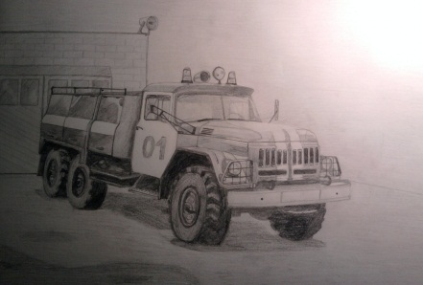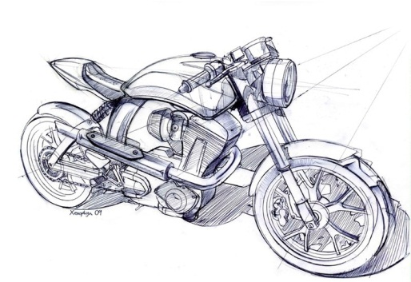
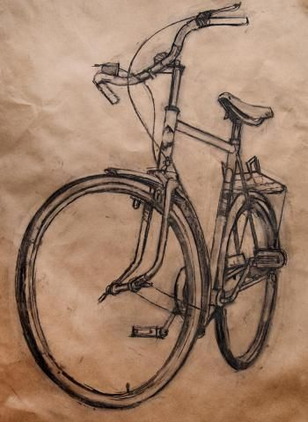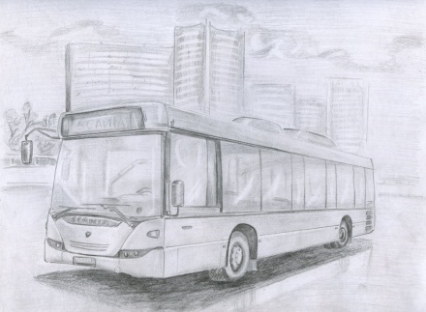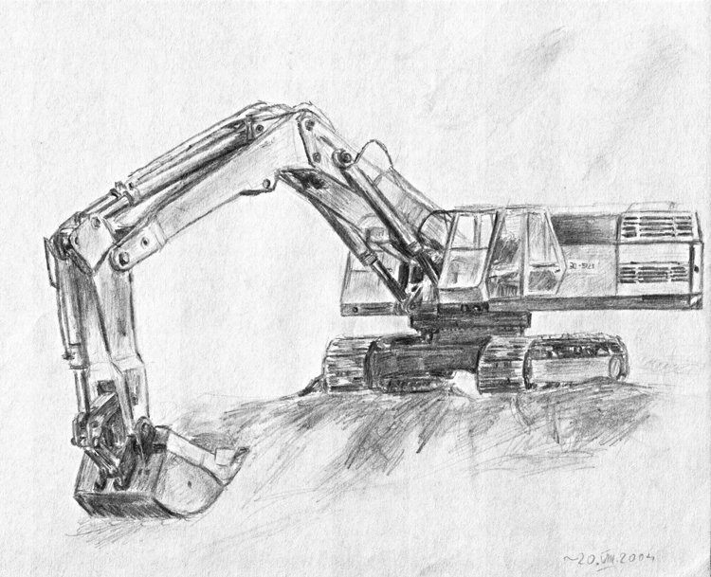

Суббота 6.06.2020. (4 часа) Тема : « Этюды и зарисовка птиц, животных». Цель: Закрепление технических приемов работы с различными материалами. Задачи : – поиск живописно-пластического решения. Материал: формат А4, карандаш, тушь, акварель, маркер, фломастер.
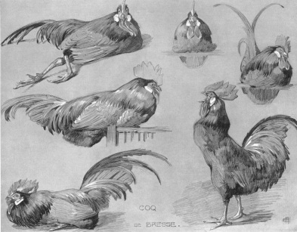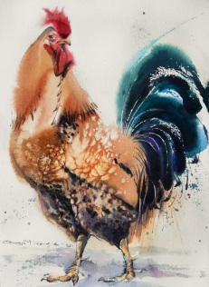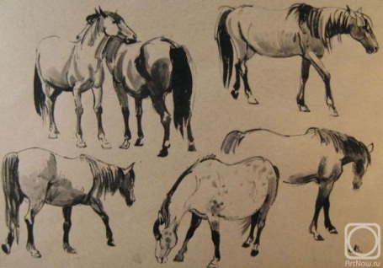
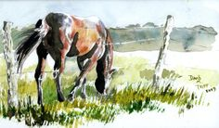
Понедельник 8.06.2020. (4 часа) Тема: «Световоздушная перспектива. Плановость в пейзаже». Задание: Этюд озера, реки или иного водоема со стеной леса или с постройками на дальнем плане. Цель: Совершенствование методов работы акварелью. Задачи: -выполнить многоплановый этюд пейзажа. - показать изменение цвета в зависимости от расстояния.
